Закуп выключателя TER_VCB_LD_SRF 213

Закуп автотехники: ГАЗЕЛЬ,
7-ми местная ( 6+1 ),с металлической кабиной, со съёмным тентом.

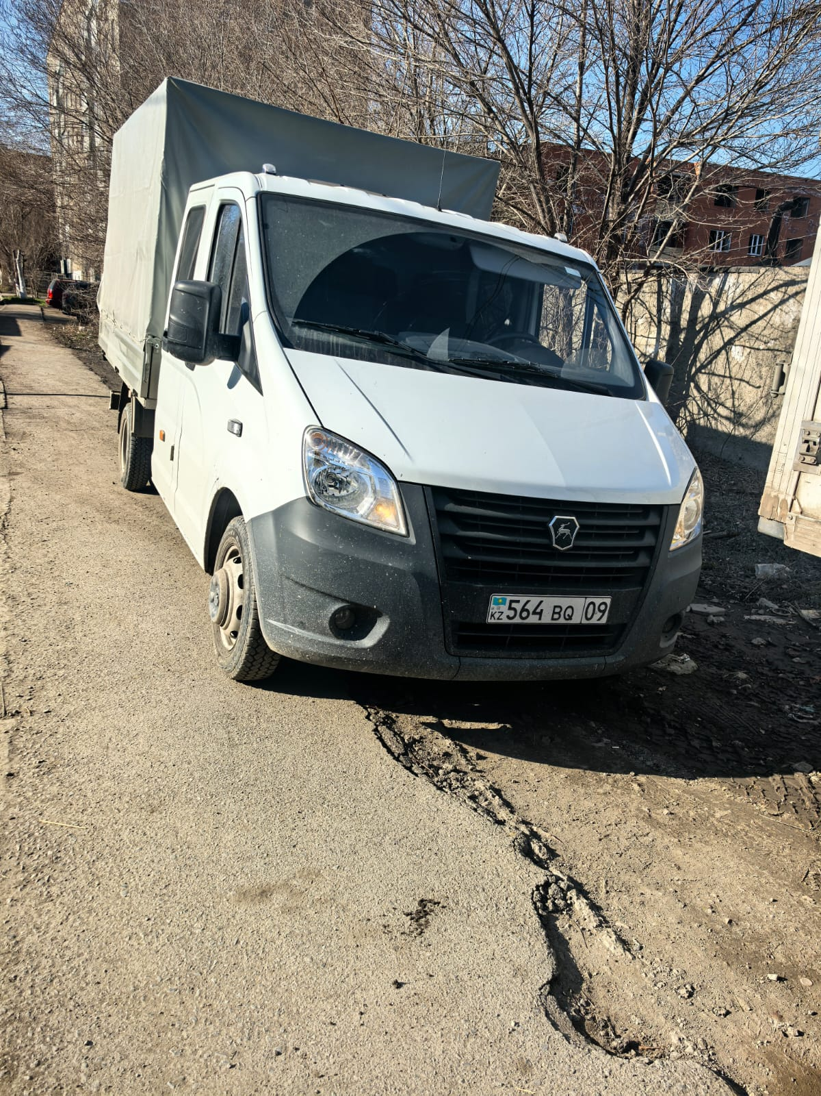

Молот гидравлический

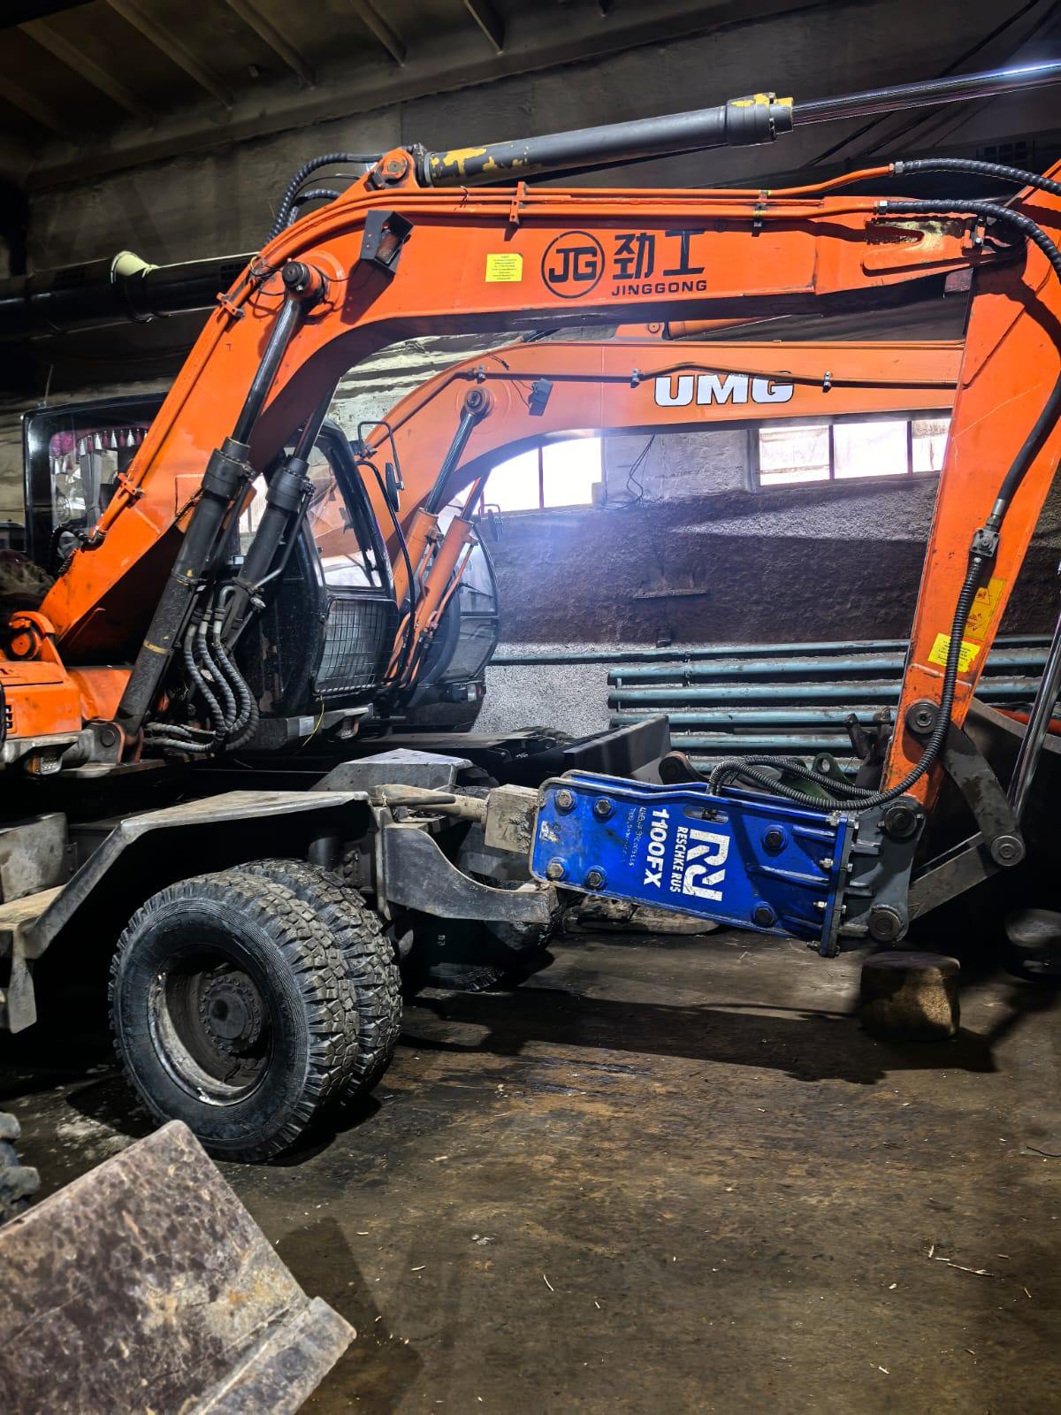

Реконструкция тепломагистрали № 2А по ул. Амангельды от д.№ 7 6-го микрорайона до ТК-4А по ул. Темиртауской
